Vize 1 EEM415 yaz okulu

1-İki çıkışlı bir encoder’in dalga şekli şekilde verilmiştir. Saat yönünde veya tersi yönde motorun dönüşünün tespiti için gelen veri dizisini kullanılarak dönüş yönünü belirtmek için gereken yöntemi yazınız. (10 p)

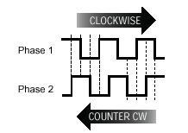

2- Verilen encoder’ın açısal çözünürlüğü yanınız. (7 p)
Verilen encoder tipinde sağ ve sola dönüş nasıl algılanır?
Çıkış 1010 ise açısal pozisyonu sıfır noktasına göre bulunuz.

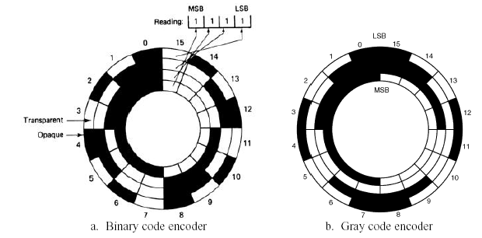

3- ADC devresinde kullanılan SC, EOC,RD ifadelerini kısaca açıklayınız. (10 p)

4-Verilen devrede üç potansiyometre kullanılmıştır . V=12 olduğuna göre, tabloda istenilen çıkış gerilimin alde edilmesi için gereken direnç değerlerini yazınız. . R1 = R2 = 120kΩ (10p)

(R1 potansiyometresi, potansiyometrenin durumuna göre R11 ve R12 alarak iki parçaya ayrılmıştır.)
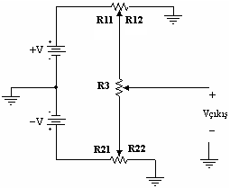
+V

Vçıkış’n aralığı | R12 | R22 | R3
+12V ile -12V arası |  |  | Değişken  Direnç
+6V ile -12V arası |  |  | Değişken  Direnç
+12V ile -6V arası |  |  | Değişken  Direnç
+3V ile -3V arası |  |  | Değişken  Direnç

5- Şekil ’de analog devre kullanılarak sensörun çıkışı 0-5V arasına yükseltilecektir. Giriş, çıkış arasında uygun doğrusal denklemi elde ediniz. Elde edilen denklemlere dayanarak analog devreyi minimum op-amp ile gerçekleştirin. Güç kaynağı olarak +15 ve –15 volt kullanılacaktır. (12p)
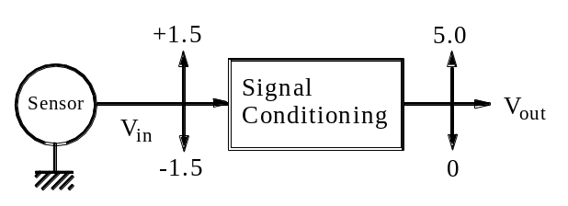

6- Bir kodlayıcının (motor encoder) çıkışında 101100010111 verisi alınmaktadır. Bu kodlayıcının çözünürlüğünü yazınız. (7 p)

7 -Verilen devre, sıcaklık denetimi için kullanılmıştır. Sıcaklık algılayıcısının transfer fonksiyonu 15 mV/C olarak verilmiştir. Denetim devresinin çıkışı bir fanı denetlemektedir. Fanın 70C de ON(Q=1) ve 40 C de OFF(Q=0) olması istenmektedir. (13(3+10) p)
a) V_{H} ve V_{L} gerilim değerlerini bulunuz
b) Sıcaklığın 20 dan başlayarak 10 er derece artırılarak 90 C çıkartılır ve tekrar 10 er derece azaltılarak 0’ra düşürülür. Değişimini göre A , B ve Q noktalarındaki değişimi sıcaklık değişimine göre çiziniz.
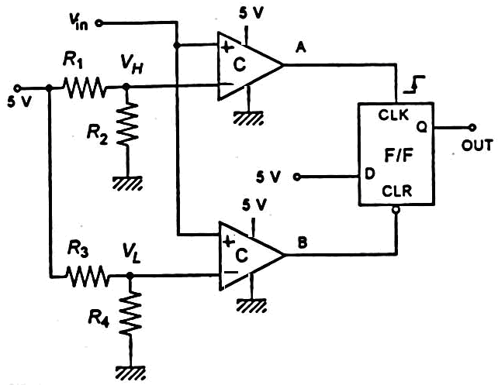

8 -Verilen DAC devresi için çıkılş değerinin genel ifadesini yazınız. (12 p)

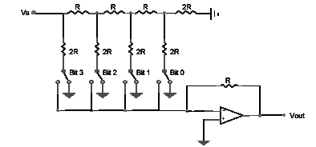
9 - Verilen ADC devresi için çözünürlük 4 bit olarak verilmiştir. Eğer V_{IN} = 3.215 ise, aşağıdaki ADC yapısına göre elde edilecek sayısal değeri bulunuz. Vref = 5 volt. (10 p)

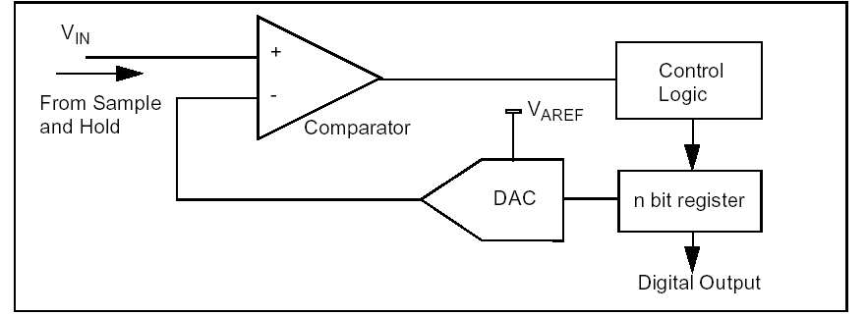

10 - Bir sensor 100 C ile 300 C arasındaki sıcaklık değerini 0 ile 5 volta dönüştürmektedir. Elde edilen gerilim, referans gerilimi 5 volt olan 8 bitlik ADC ile sayısala çevrilmektedir. aşağıdaki soruları cevaplayınız. (9 p)
- Sıcaklık için çözünürlük (Resolution) değerini bulunuz
- 169 derecenin karşılığı olan hex değerini yazınız.
- C5 hex değeri hangi sıcaklığı gösterir.

